COUNTRIES
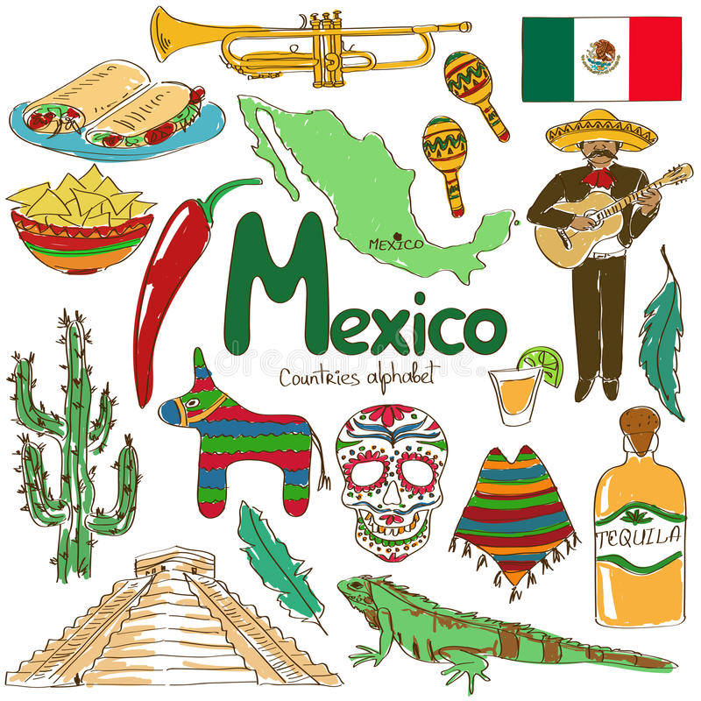

I will talk about Mexico. Mexico is in North America. The capital of Mexico is Mexico City. Now, I will give 5 good reasons to visit this country:
- Lasdscapes:
- Food:
- Music:
- Traditions:
- Culture:

* Homework
Elaborar una descripción usando los puntos mencionados anteriormente (los cuales pueden ser otros según lo decidan) con los cuales darán razones por las cuales es interesante visitar el país asignado. Se debe investigar el nombre de edificios/monumentos, ropa, baile, comida típica de cada país para poder dar la descripción de manera adecuada.
Recuerden usar los verbos vistos en clase enfocados en actividades de viaje, así como usar el present perfect y el already, just, yet, since, for si es posible.
Elaborarla la descripción en la libreta, y preparar una breve exposición que iniciara el día 16 de enero, el apoyo visual será en Power Point, se usaran imágenes referentes al punto a tratar, y con el mínimo de texto, y será enviado como máximo el día 13 de enero de 2023 a las 6pm al correo roberto_hdez_stgo@hotmail.com
A continuación se enlistan los países que cada uno expondrá e investigará para la tarea.
- Ángel Australia
- Santiago Brazil
- Paulina Canada
- Oscar China
- Salvador Denmark
- Adriel Egypt
- Yaretzi England
- Valeria France
- Stephanie Germany
- Javier India
- Mestli Ireland
- Samantha Italy
- Sandra Japan
- Ray Qatar
- Alain Russia
- Evan Spain
- Iruy Switzerland
- Paloma USA
- Lizeth Wales
- Ozem Kenya

